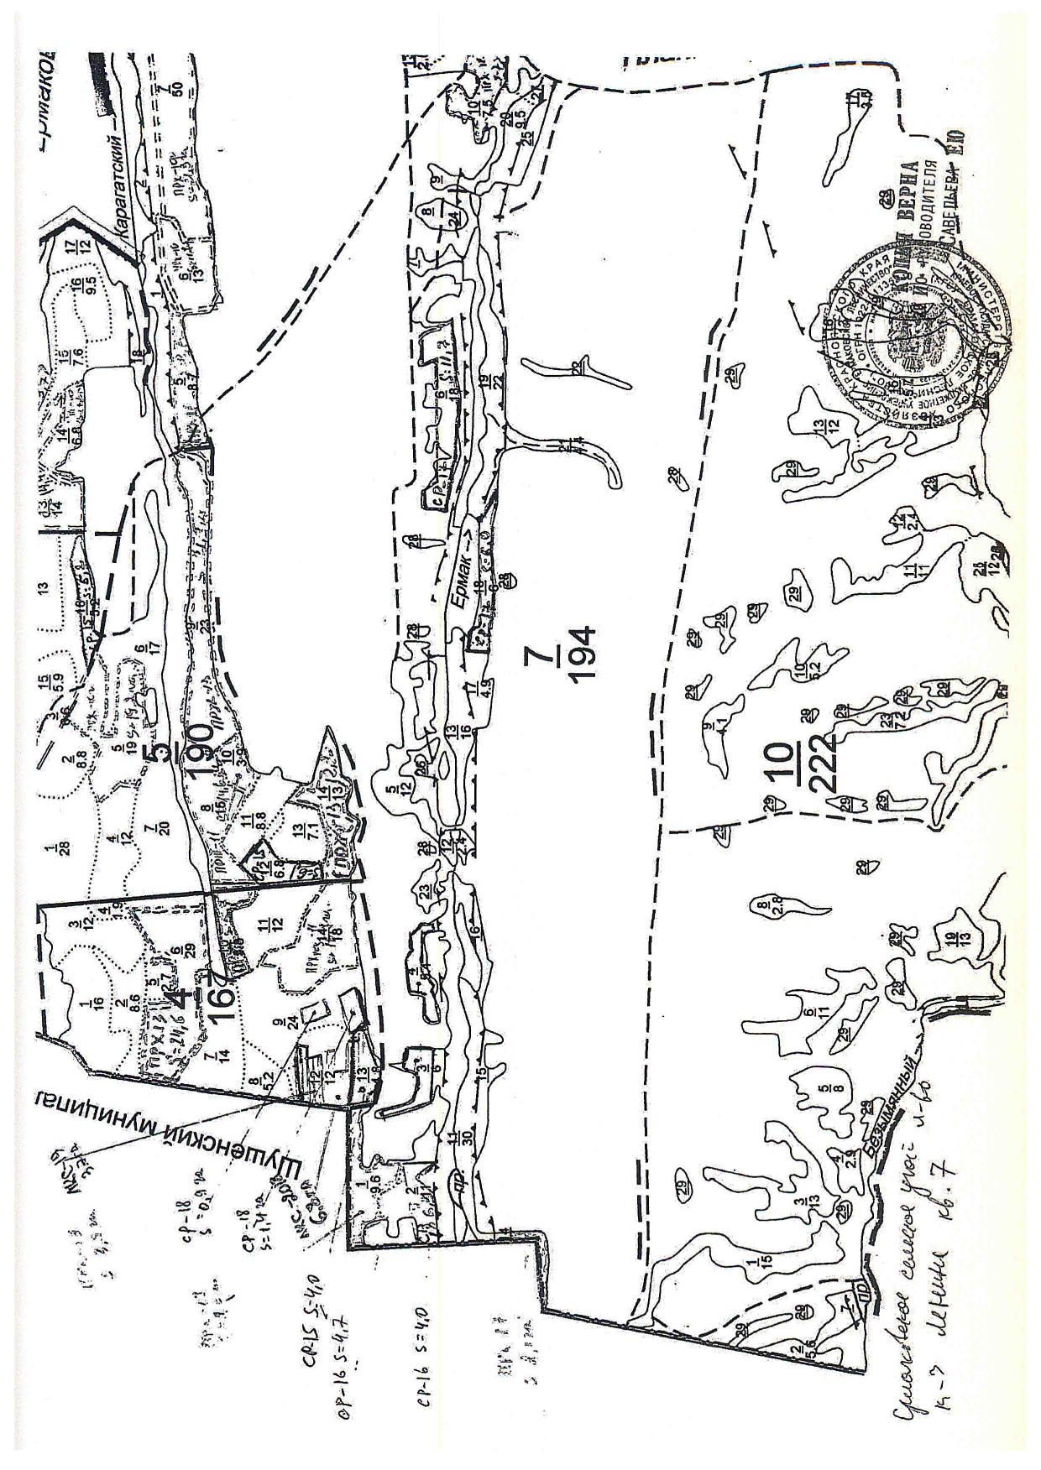

Приложение 5 - Информация Дирекции по ООПТ
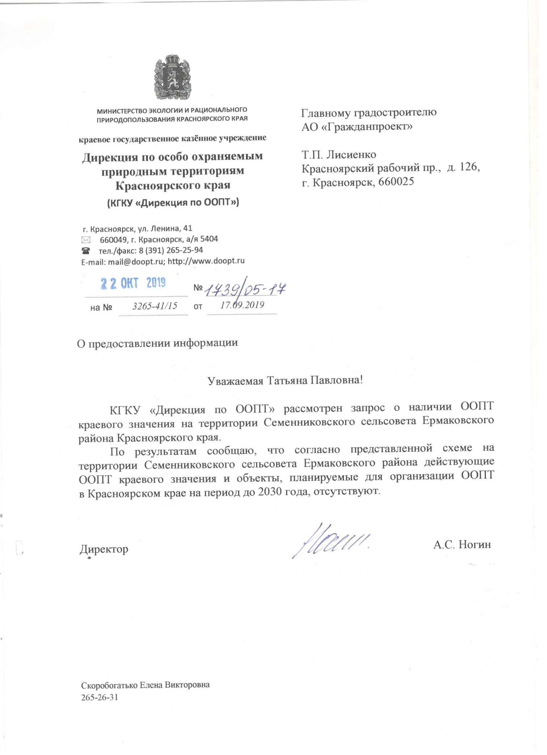

Приложение 6 - Информация Министерства экологии и рационального природопользования Красноярского края

